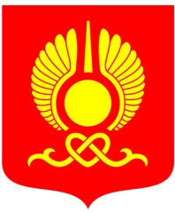
РОССИЙСКАЯ ФЕДЕРАЦИЯ
РЕСПУБЛИКА ТЫВА
ХУРАЛ ПРЕДСТАВИТЕЛЕЙ ГОРОДА КЫЗЫЛА

ПОСТАНОВЛЕНИЕ

От 13 декабря 2016 года г.Кызыл № 72

О прогнозе социально-экономического развития городского округа «Город Кызыл Республики Тыва» на 2017 год и на плановый период 2018 и 2019 годов

В соответствии с Бюджетным кодексом Российской Федерации, Положением «О бюджетном процессе в городском округе «Город Кызыл Республики Тыва», утвержденным решением Хурала представителей города Кызыла от 11 ноября 2008 года №44, руководствуясь Уставом городского округа «Город Кызыл Республики Тыва», принятым решением Хурала представителей города Кызыла от 5 мая 2005 года № 50,

Хурал представителей города Кызыла ПОСТАНОВИЛ:

1. Принять к сведению информацию о прогнозе социально-экономического развития городского округа «Город Кызыл Республики Тыва» на 2017 год и на плановый период 2018 и 2019 годов.
2. Настоящее постановление вступает в силу со дня его принятия.

Глава города Кызыла Д. Оюн

